**NARODZINY**

**Mission Impossible krypt. „SpecBabka”**

***Gdzieś daleko i dawno, dalej niż myślisz i dawniej niż możesz sobie przypomnieć.., jeszcze dalej niż tam i jeszcze wcześniej niż wtedy, Stwórca wezwał do siebie Istotę, by dać jej niezwykłe zadanie, o którym nikt nie wie, a powinien wiedzieć każdy…***

Witaj, Istoto! – mówi Stwórca – Mam dla ciebie misję do wypełnienia. Jesteś już z nami miliony lat świetlnych, sprawdziłaś się w niejednej misji i przedsięwzięciu, dziś dostaniesz ode mnie kolejne, wysoce niebezpieczne i skomplikowane zadanie - poślę Cię na Ziemię. To taka mała planeta w układzie słonecznym. Żyją tam przeróżne organizmy, najbardziej inteligentne to tak zwani ludzie. Chcę abyś zobaczyła, jak funkcjonuje tamtejsza cywilizacja. Pozostawię ci wszystkie zasoby – energię, moc, mądrość i wolność wyboru, będę musiał jednak zabrać Ci całą pamięć i Twoją wiedzę przed podróżą, bo to bardzo niebezpieczne znać tajemnice wszechświata, rodząc się człowiekiem.

- Dobrze, Stwórco! – odpowiada podekscytowana Istota – jaka będzie moja rola oraz czy mogę jakoś przygotować się na tą wyprawę?

- Cel twojej misji jest prosty – udowodnić, że człowiek to element Uniwersum, który posiada moc stwórczą, tak jak każde z nas. Gdy zabiorę Ci mądrość i pamięć, pozostaniesz bezbronna i naiwna. Ale tam zaopiekują się Tobą ludzie, dadzą Ci na początku ciepło i dobro, potem będziesz musiała za to płacić na różne sposoby. Będziesz żyła według tego, co ludzie ci wmówią. Uznasz to za prawdę i będzie cię dużo kosztować, by funkcjonować na tej planecie inaczej niż się od ciebie oczekuje. Ale to będzie dla ciebie pewien test. Wszystko, czego ludzie cię nauczą, uznasz za prawdę, choć jak wiesz, prawdę o sobie tworzysz sama.

- Stwórco, jestem na to gotowa, myślę, że dam radę.

- Mocno w ciebie wierzę, Istoto. Dlatego utrudnię ci nieco zadanie. Dostaniesz ciało i energię kobiety. To jedna z dwóch płci, które funkcjonują na ziemi. Polecisz w czasoprzestrzeń, która na ziemi jest określana cywilizacją zachodnią. W tej cywilizacji kobieta jest równoprawna mężczyźnie, jednak tak zwane uwarunkowania historyczne, religijne, biologiczne i kulturowe sprawiają, że kobiety są traktowane jako płeć słabsza.. Ten element ludzkości jest dla mnie najbardziej zabawny i wręcz niewiarygodny!!! Hahaha – śmieje się tubalnym głosem Stwórca – a kobiety przez lata uwierzyły, że to prawda i próbują dorównywać mężczyznom, upodabniając się do nich, choć mają ciągłe poczucie słabości – hahaha.. Ty będziesz miała zadanie udowodnić, że energia kobieca jest równa męskiej, tylko inna i dlatego jest piękna, ale czysta, tak samo ciekawa i zaskakująca.

- Czy płeć faktycznie może mnie osłabić? – pyta zaciekawiona Istota

- Ależ Istoto, wszystko zależy od tego, w co uwierzysz. Dostaniesz płeć, która jest niezwykle emocjonalna, a jak wiesz, emocje są prawdziwą siłą. Emocjonalność kobiet jest znacznie większa niż mężczyzn, jednak jak dowiesz się, mieszkając na ziemi, może być to siła budująca lub siła niszcząca. Musisz nauczyć się odpowiednio nią władać. Kobiety, jeśli tylko chcą, są znacznie silniejsze od mężczyzn, a siła fizyczna nie jest tu żadnym wyznacznikiem. Jednak w twojej misji będzie chodzić o coś więcej! Musisz wyjść ponad podziały. Paradoksalnie, pomimo postrzeganych i utrwalanych różnic między płciami, potrzeby, ich lęki i pragnienia ludzi są bardzo podobne. W czasoprzestrzeń, w którą cię wysyłamy ludzie robią sobie nawzajem badania mózgu, udowadniając kolejne różnice między mózgiem kobiet i mężczyzn – jak dziś wiemy, zjawisko to zupełnie nie ma wpływu na rolę, jaką kobieta może odegrać we własnym życiu wychodząc ponad te podziały.

- Dobrze, zatem już nie mogę się doczekać!

- Istoto, jeszcze jedno – u Ziemian wszystko jest demonstracją. To, jak wyglądasz, jaką masz urodę, jak się ubierasz w ziemskie ubrania, jakie metki są doszyte do owych ubrań. Nawet rodzaj pojazdu, którym się poruszasz traktują oni jak twoją wizytówkę, a po sposobie mówienia oceniają twoją inteligencję. U osób, które nazywają politykami, podczas wyborów, istotny staje się nie tylko kolor krawatu, ale także stopień zużycia obuwia. Kobiety w zachodniej cywilizacji ubierają coś, co nazywają szpilkami, co ma dać im więcej pewności siebie i tzw. seksapilu. Jeśli zechcesz je nosić, czeka cię wiele cierpień z tym związanych, a na starość możesz mieć halluxy i endoprotezę biodrową, czego kobiety później próbują się pozbyć, poddając się nierzadko bolesnym operacjom, ale to oczywiście zależy od ciebie, co zechcesz zademonstrować swoim wyglądem. Wysokość szpilek oraz rozmiar czegoś, co nazywa się cyckami – technicznie poprawna nazwa to biust - sprawi, że będziesz przyciągać pewien rodzaj mężczyzn. Z mężczyznami możesz mieć dzieci, jeśli będziesz kobietą, ale też mnóstwo innych problemów. Dzieci są przyjemne, ale tylko, gdy nie są zbyt ruchliwe i zbyt hałaśliwe. Rodzice wykorzystują je do zaspokojenia własnych potrzeb i traktują jak kapitał. Będąc kobietą, raczej powinnaś mieć dzieci, bo inni członkowie gatunku, a zwłaszcza grupy, która nazywa się rodziną będą ci zawracać głowę o potomków. To bez sensu może zabrzmi, ale wnuki nadają często sens ich życiu, gdy myślą już o śmierci! Możesz oczywiście wybrnąć z tej sytuacji i wybrać związek z kobietą, ale będąc w tym wypadku także kobietą, będziesz tak zwaną lesbijką, a wówczas życie także nie jest łatwe, bo nie zgodne z przyjętymi normami. W cywilizacji arabskiej wręcz grozi ukamienowaniem, czyli śmiercią! Wówczas znów lepiej na głos o tym nie mówić, bo w sensie społecznym możesz stracić należny ci status i życie. Radzę ci wypróbować różne opcje, bo nigdzie indziej nie doświadczysz tego, co na tej planecie, którą ludzie nazwali Ziemią.

- Cóż za niezwykłe paradoksy! Na tej Ziemi muszą mieć niezły ubaw!

- Istoto, zapewniam Cię, że Ziemianie funkcjonują wśród mnóstwa paradoksów, wcale nie czerpiąc z tego żadnej przyjemności! Całe życie gonią za pieniędzmi, tracąc zdrowie, a potem wszystkie pieniądze wydają na ratowanie zdrowia. Kupują mnóstwo niepotrzebnych przedmiotów, by zaimponować innym, zwłaszcza tym, których nie lubią. Wydają ogromne kwoty pieniędzy na upiększanie ciała, a żałują wydać cokolwiek na upiększenie osobowości i intelektu – bo tego nie widać! – hahaha – śmieje się ironicznie Stwórca – najlepsze jest jednak to, że marzą o tzw. sukcesie, wygranej na loteriach, czy przypadkowym spadku od dalekich krewnych, nie wiedząc, że mogą zdobyć fortunę, wykorzystując wiedzę i własne możliwości. To, niestety atrybut wielu ludzi, że odpowiedzialność za to, co ich spotyka w życiu, przenoszą na innych, nie na siebie.

- To niewiarygodne, co słyszę, Stwórco od ciebie! Teraz czuję się naprawdę ciekawa tego, co tam spotkam! Jak to możliwe, że ta planeta wciąż funkcjonuje?

- To czasoprzestrzeń, która była pierwszym prototypem inteligentnej cywilizacji. Podtrzymujemy ją, bo dzieje się tam wiele procesów, które wciąż nas zaskakują. Interesują nas jednostki, które potrafią widzieć i zrozumieć więcej niż inni. I pomimo przeciwności, osiągają cele, które ziemianie nazywają sukcesami. Nie mam wątpliwości, Istoto, że ty osiągniesz wiele sukcesów. Na początek w pakiecie z płcią dostaniesz także wiele problemów, abyś mogła doświadczyć, co to znaczy naprawdę żyć. Twoim celem i testem będzie osiągnąć więcej niż przeciętność. Zmierzyć się ze sobą. To zadanie, po wykasowaniu Twojej pamięci, pozostanie wyłącznie jako pragnienie nieświadomego umysłu. Więc mocno będziesz musiała się wsłuchiwać w swoją intuicję i czasem na chwilę wyłączyć logiczne pojmowanie tego, co ma miejsce. Wybraliśmy taki kraj, który nazywa się Polską na wykonanie Twojej misji.

- Tak, Stwórco! A gdzie leży Polska? Pyta Istota

- Podejdź do ciekłokrystalicznego ekranu, za chwilę zobaczysz, z czym zetkniesz się niebawem, twoja misja będzie miała kryptonim „SpecBabka”, damy jej status MISSION IMPOSSIBLE! a całe przedsięwzięcie jest objęte klauzulami poufności!!!

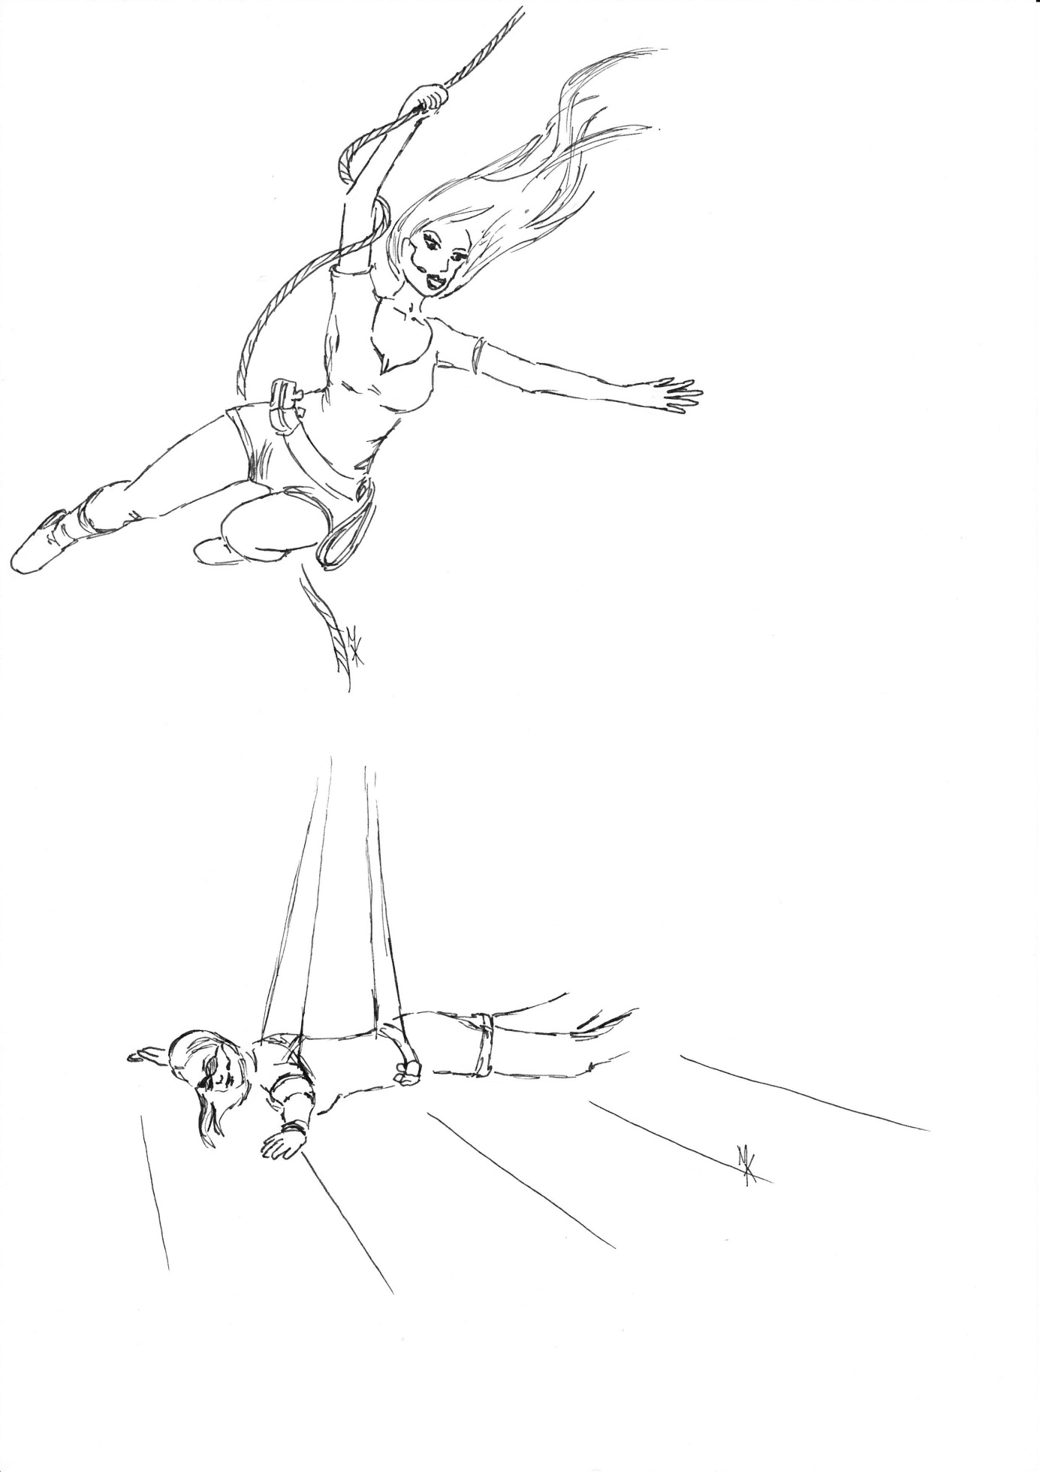

…Misja krypt. „SpecBabka”, klauzula „POUFNE”

Czas: teraz. Miejsce: Polska. Stopień skomplikowania: Mission Impossible

**Na ciekłokrystalicznym ekranie uruchamia się obraz…**

**Twoja osobista historia narodzin**

Przychodzisz na świat. Cud stworzenia nie ominął także Ciebie. Brawo! Udało Ci się! Przejście przez kanał rodny było traumą nie tylko dla matki, ale i dla Ciebie, dobrze, że moment ten nie jest rejestrowany przez świadomość i pamiętany do końca życia..

Ojciec celebruje Twoje przyjście na cudowną planetę Ziemię z kumplami, upijając się do nieprzytomności. Potem wraca na czworaka do domu. Matka przeżywa metamorfozę, transformację i oświecenie jednocześnie, nie mogąc zapomnieć bólów porodowych, przyrzekając sobie, że już „no fuckig way” więcej dzieci. Ty jednak jesteś jej skarbem, największą wartością, ukochaną Niunią. Ksiądz podczas chrztu wygłasza całkiem mądre kazanie o narodzinach, jednocześnie wkładając Cię w katolickie ramy religijne. Twoje poczęcie celebrują wszyscy wokół, powoli decydując, kim będziesz w przyszłości. Jaką religię będziesz wyznawała, jakie przekonania żywił. Jesteś malutka, ale uczysz się szybko. Dorastasz. Już wiesz, że po ulicach jeżdżą same „barany” i „debile”, tudzież „idiotki”, sprzedawcy to „złodzieje”, kupujący to „łosie”, mężowie mają „rogi”, a żony to „kury domowe” albo „karierowiczki”. Rośniesz i w nieświadomych zakątkach Twojej pamięci budują się co dzień kolejne „prawdy” o życiu i ludziach. „Pieniądze szczęścia nie dają” a „Bogaci to złodzieje”. Uczysz się, że pieniądze nie idą w parze z uczciwością a „uczciwe bogactwo” można zdobyć tylko dzięki wygranej w lotto. Jednocześnie, sama jesteś postrzegana jako kapitał oraz szansa na spełnienie niespełnionych marzeń swoich rodziców. Możesz poczuć nie raz, jako dziecko, że nie masz racji, że nie spełniasz oczekiwań, nie zachowujesz się tak, jak powinnaś. Możesz poczuć się wręcz własnością swoich rodziców, ale nigdy nią nie będziesz. Będziesz należeć do samej siebie. I nikogo innego. I będziesz mieć tylko siebie, więc musisz nauczyć się siebie kochać. Dorośli będą próbowali uczyć cię, jak myśleć, ale to ty sama musisz nauczyć się myśleć i ty sama musisz sobie stworzyć plan na życie. Żyjąc według planu innych, unieszczęśliwisz siebie. Możesz nie raz pragnąć miłości i zrozumienia ze strony rodziców, ale nie zawsze ją dostaniesz, bo wielu dorosłych nie potrafi kochać samych siebie, więc ciężko im okazywać miłość innym.

Uczysz się też zachowań i języka, którym opisujesz świat. Człowiek potrzebuje przyjemności w życiu i na przyjemność zasługuje niewątpliwie. Obserwujesz, że babcie, mamy i ciocie przepadają za serniczkiem z polewą czekoladową a wujowie i tata lubi walnąć banie albo popołudniowe piwo, najlepiej w potrójnej ilości. Kumple powoli, od najmłodszych lat przemycają inne używki – papierosy, maryśkę, a także mało elokwentny system lingwistyczny opisujący świat, życie i ludzi. Nie masz jeszcze świadomości, że sposób w jaki opisujesz rzeczywistość, tworzy tą rzeczywistość. Próbujesz później udawać, że coś nie ma dla ciebie znaczenia, choć w głębi ma, bojąc się przyznać, że ci zależy. Uczysz się bardzo skrupulatnie nadawać etykiety ludziom, nie zdając sobie sprawę, jak bardzo wpływa to na Twoje własne poczucie wartości. Ale siła wzorców zachowań, tzw. konsensus społeczny jest tak ogromna, że nieświadomie płyniesz z prądem ludzkich „prawd”, które prowadzą Cię tam, gdzie prowadzą wszystkich innych wyznających te prawdy – do wodospadu przeciętności, rutyny i schematów, gdzie aspiracją jest lepszy samochód, większe zarobki i jędrniejsze pośladki lub nowa skórzana kurtka. Tak podnosisz swoje poczucie wartości i poziom przyjemności. Ale jest to chwilowe. Bo za moment, aby podtrzymać poczucie przyjemności, musisz mieć nowsze, większe, bardziej „desingerskie” coś, de facto cokolwiek. Czujesz się lepiej, mając więcej i lepiej niż przyjaciółki, sąsiedzi i „przyjaciele” na facebook’u. Więcej „lajków”, więcej koni mechanicznych pod maską auta, więcej metrów kwadratowych w mieszkaniu, więcej centymetrów tu, a mniej tam..

Uff… męczy ten wyścig szczurów, prawda?

Swoich narodzin nie pamiętasz i do dziś nawet nie myślisz o tym, że w tym dniu, w tym miejscu swojej historii, kiedy przychodziłaś na świat byłaś bezbronna, ale też miałaś największy potencjał, największą siłę. Bo w momencie narodzin jeszcze nie wiesz, co jest możliwe, a co nie, kim możesz być, a kim nie chcesz być, w co masz wierzyć, a w co nie. Tego dnia możliwości w Twoim umyśle są miliony. A umysł będzie każdego dnia tworzył Twoją rzeczywistość. Bo wszystko, co później dostaniesz, kim będziesz, co będziesz robić, będzie po prostu stanem twojego umysłu. Ale z każdym kolejnym dniem, Twoje szanse maleją, bo nabierasz coraz więcej przekonań, modelów, wzorców zachowań, które nie są Twoje. Są ich.

Tak ma być, tak musi być. Od kogoś musisz czerpać, uczyć się, kogoś modelować, aby się rozwijać, ewoluować, funkcjonować w społeczeństwie, aby uczyć się bycia człowiekiem. Bo będąc sama, istniejąc bez ludzi, w końcu poniosłabyś śmierć emocjonalną. Ludzie muszą być, abyś była TY. Twoja osobowość, Twoje ego.

Rodzice, opiekunowie, nauczyciele dają ci coś, co w ich ocenie jest najlepsze – ich własny model świata, który paradoksalnie nie do końca jest ich, jeśli przyjęli go od jakichś poprzedników, przodków. I jeśli nie eksperymentowali w ciągu życia, nie podróżowali przez życie, nie rozwijali się, nie ewoluowali, nie próbowali, MODEL ICH ŚWIATA JEST SŁABY. Jednak jedyny, który znają, więc w dobrej wierze, dają go Tobie, jako jedyny, według którego możesz funkcjonować.

KAŻDY POTRZEBUJE AUTORYTETÓW. SZUKAJ ICH JEDNAK W RÓŻNYCH MIEJSCACH, INTUICYJNIE, SPRAWDZAJ, KTÓRE DAJĄ CI SIŁĘ I WSPARCIE.

To, że człowiek płynie tym samym nurtem, co większość ludzi jest naturalną koleją rzeczy. Dr Robert Cialdini odkrył podczas swoich licznych badań regułę dowodu społecznego. Jeśli większość uznaje coś za prawdę, to Ty, nawet, gdy myślałaś wcześniej inaczej, poddajesz się ogólnym schematom. Płyniesz z prądem. Czasem dochodzi do niesamowitych paradoksów. Podczas jednego z badań Cialdini podstawił dwoje ludzi, którzy mieli za zadanie udawać obojętność podczas wołania o pomoc nieznajomego. Badana osoba, nie wiedząc oczywiście, że dwoje innych ludzi jest podstawionych, gdy usłyszała wołanie, zareagowała w pierwszej chwili, ale gdy zobaczyła, że wymieniona dwója pozostaje obojętna i idzie dalej, zrobiła to samo. Możemy uznać, że świat jest jak Matrix z filmu o tym samym tytule. Najważniejsze i najsilniejsze są w nim niewidzialne dla ludzkiego oka procesy. A prawdę poznajesz, gdy przestajesz patrzeć na rzeczywistość tak, jak patrzą wszyscy, widząc jednocześnie więcej.

**ZADANIE DLA SPECBABKI – powrót do przeszłości**

Czy mogłabyś na chwilę powrócić do chwili, gdy uczyłaś się chodzić? Pewnie już nie pamiętasz tego okresy swojego życia, ale z łatwością możesz do niego wrócić w swojej wyobraźni. Może pomoże Ci w tym stare zdjęcie, gdy byłaś jeszcze małym bobasem.Ucząc się chodzić, upadałaś cały czas na pupę i chwytałaś się małymi rączkami i paluszkami, które miały kształtserdelków wszystkiego dookoła, by utrzymać pion. Możesz to zobaczyć? Śmiejące się oczy i dwa zęby na przedzie sprawiały, że byłaś pocieszna i słodka, gaworząc coś sobie pod nosem. Magiczny świat dookoła był zagadką i przygodą. Pomimo wielu upadków, zdartych kolan i nadgarstków wciąż się podnosiłaś i nie ustawałaś w nauce chodzenia, biegania, chwytania. Wróć na chwilę w to miejsce i czas. Spróbuj sobie przypomnieć siebie jako tą małą istotkę. I patrząc na nią wykonaj trzy zadania:

1. Wypisz 3 uczucia, które masz w sobie dziś myśląc o tym dziecku, patrzące na świat ufnymi oczami, w których jest wciąż tyle wiary, że czeka je coś wyjątkowego:

1……………………………………………………………..

2……………………………………………………………..

3……………………………………………………………..

1. Napisz teraz 3 zdania, które chciałabyś sobie przekazać i zapamiętać na całe życie:

1…………………………………………………………….

2…………………………………………………………….

3………………………………………………………………..

1. Wypisz przynajmniej 3 rzeczy, które skrzywdziły Cię w dzieciństwie i za które masz pretensję, czujesz żal

1……………………………………………………………………..

2……………………………………………………………………..

3……………………………………………………………………..